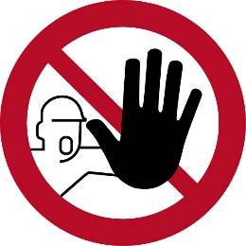

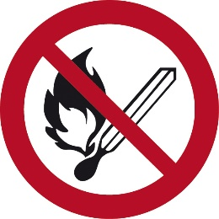

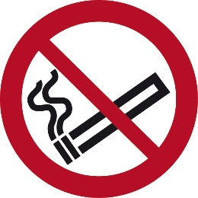

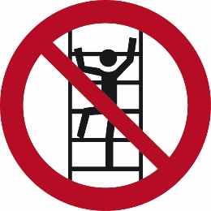

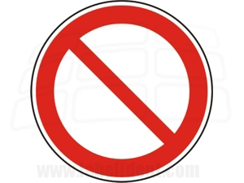

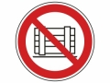
Verbotszeichen

Zutritt für Unbefugte verboten

Keine offene Flamme

Rauchen verboten

Besteigen für Unbefugte verboten

Verbotszeichen Allgemein

Nichts abstellen oder lagern

علامة الحظر

أي إدخال للأشخاص غير المصرح به

لا اللهب المكشوف

التدخين ممنوع

تسلق محظورة على غير مصرح بها

حظر يوقع عامة

مكان أو مخزن لا شيء

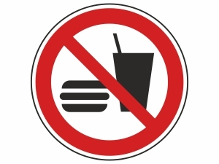

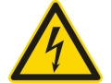

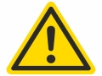

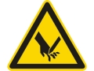

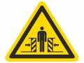

Essen und Trinken verboten

Gefahrenzeichen

Warnung vor gefährlicher elektrischer Spannung

Warnung vor einer Gefahrenstelle

Warnung vor Schnittverletzung

Warnung vor Quetschgefahr

الأكل أو الشرب

علامة الخطر

تحذير من الجهد الكهربائي خطير

تحذير من خطر محتمل

تحذير من قطع النفس

تحذير من سحق

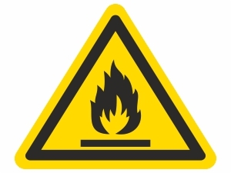

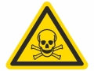

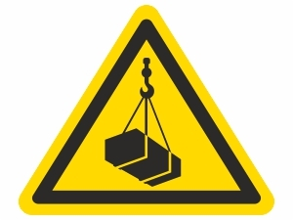

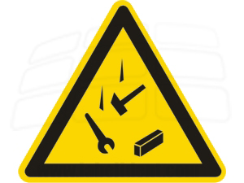

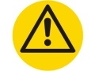

Warnung vor feuergefährlichen Stoffen

Warnung vor giftigen Stoffen

Warnung vor schwebender Last

Warnung vor herabfallenden Gegenständen

Warnzeichen: Achtung!

تحذير من المواد القابلة للاشتعال

تحذير من المواد السامة

تحذير من الحمل مع وقف التنفيذ

محذرا من سقوط الأجسام

تحذير: انتباه!

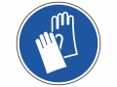

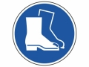

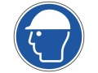

Gebotszeichen

Augenschutz benutzen

Gehörschutz benutzen

Handschutz benutzen

Fußschutz benutzen

Schutzhelm benutzen

علامات إلزامية

حماية استخدام العين

حماية الأذن

حماية اليد

استخدام الحماية القدم

ارتداء خوذة واقية

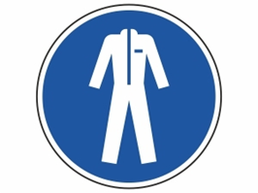

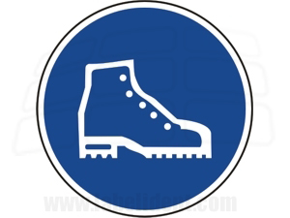

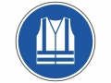

Schutzkleidung benutzen

Sicherheitsschuhe benutzen

Warnweste anlegen

استخدام الملابس الواقية

استخدام أحذية السلامة

خلق سلامة سترة

Mir wurden die Zeichen erklärt.
Ich habe die Sicherheitsunterweisung des Betriebes erhalten und verstanden.

Sulingen, 29.03.2016
Ort, Datum

Unterschrift

لقد شرحت علامات.
لقد استلمت وفهمت العملية تعليمات السلامة.

Sulingen, 29.03.2016
المكان والتاريخ

